2025年江苏省医疗美容主诊医师备案培训报名平台操作指南
一、报名步骤
（一）用户登录
拟参加2025年江苏医疗美容主诊医师各专业培训班的报名人员，可通过访问江苏省医疗美容网站进行在线报名。在网站顶部导航栏找到“培训报名”栏目，并点击其中的“报名入口”链接，即可进入报名系统完成相关报名手续（图1）。
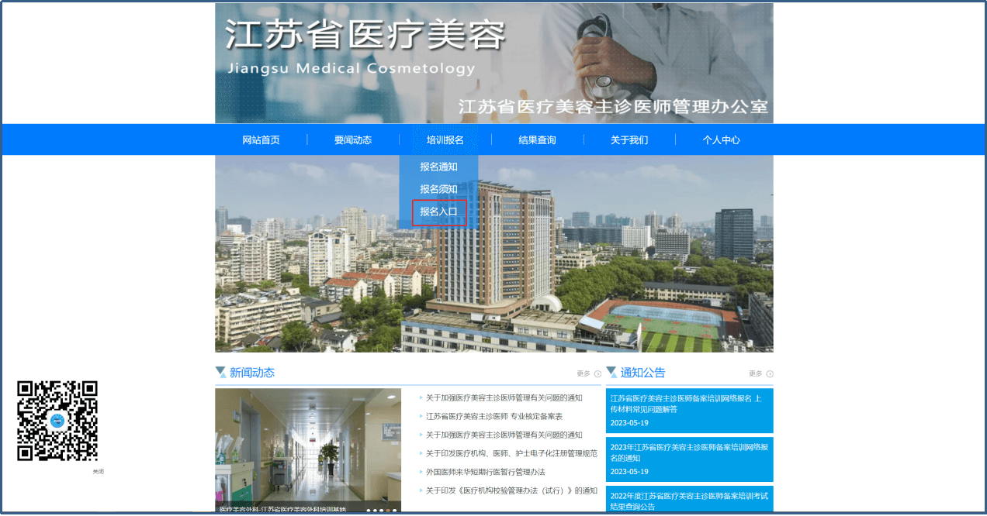
图1.在线报名登录途径示意图
- 系统注册
点击“培训报名”导航菜单后，直接选择“报名入口”进行报名。请注意，每位报名人员只能使用唯一的身份证号码进行一次报名，重复报名将无法提交。请务必仔细核对输入的身份证号码，确保准确无误。由于身份证号码输入错误，导致后续无法查询到报名结果，任何由此产生的后果将自行承担。
（三）报名提交
请严格按照系统提示填写报名信息，确保所填内容真实准确。完成信息填写后，请务必仔细核对各项内容，确认无误后点击“确定”按钮提交报名材料，以完成报名流程。为了确保报名流程的顺利进行，建议您先熟悉报名系统，并提前准备好所有相关资料的电子版。请注意，一旦提交报名材料，将无法再进行修改、补充或取消报名等操作，后续亦无资料补提交机会。报名完成后，可以通过访问“结果查询”导航菜单下的“报名查询”栏目，查询报名提交情况。
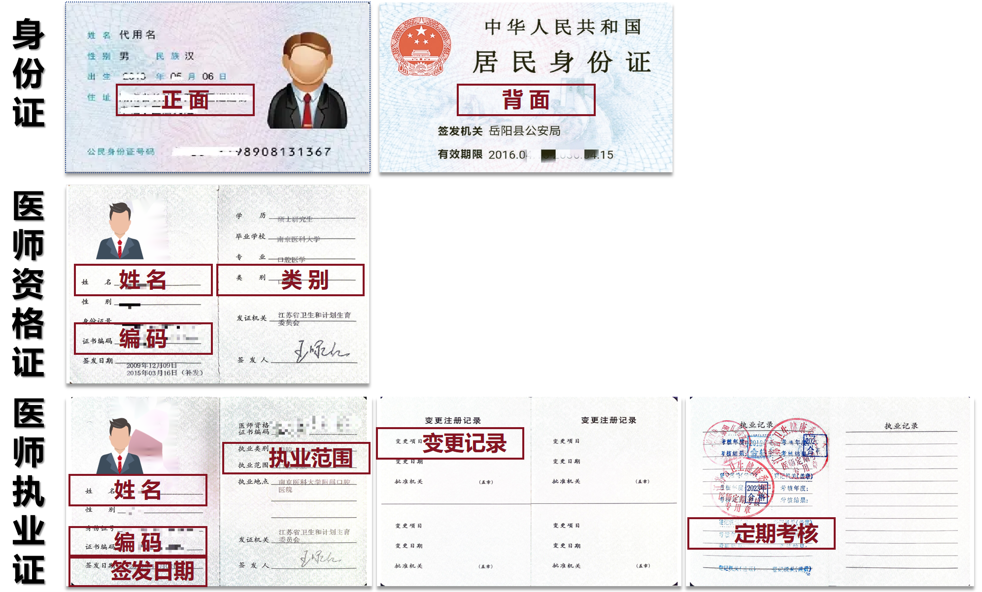
图2 基本资料提交示例
（四）报名审核
完成报名后，报名信息将进入待审核状态，由专家组对提交的报名材料进行全面审核。审核工作完成后，可以通过访问“结果查询”导航菜单下的“报名查询”栏目，查询报名审核结果。
二、注意事项
1、务必确保所提交的材料真实、合法且有效，任何不实之处将由个人承担相应责任及由此产生的所有后果。
2、若因执业证书换发导致执业注册年限未满，需提交由换证卫生行政主管部门出具的相关证明文件。请确保所提交的材料完整且清晰可识别，否则将无法通过审核。
3、请将病例、论文或专题报告等相关材料整理并合并为一个PDF格式文件（非图片型、非加密型），且文件大小不超过10MB。
4、若因个人提交的报名资料存在缺失、错误、清晰度不足或无法成功打开等问题，进而导致未能成功通过审核，由此产生的相关责任和后果将由个人自行负责。

